План работы с 27 апреля по 30 апреля 2020г.г.
по теме «Обитатели водоемов»

Понедельник, 27 апреля 2020год
Беседа на тему: «Жители моря». Вызвать интерес к морским обитателям, расширять кругозор детей.
Цель: развивать умение детей анализировать, закреплять названия растений, расширять словарный запас.
Развитие речи
Активизировать прилагательные, обогащать словарь образными словами и прилагательными. Стимулировать творческое рассказывание.
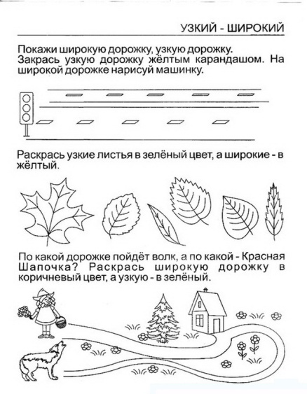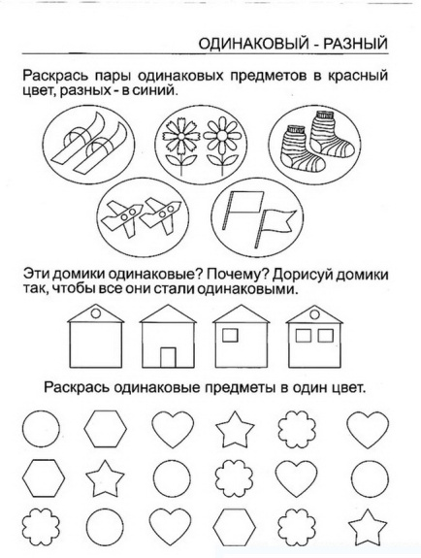

Рисование
«Медуза»
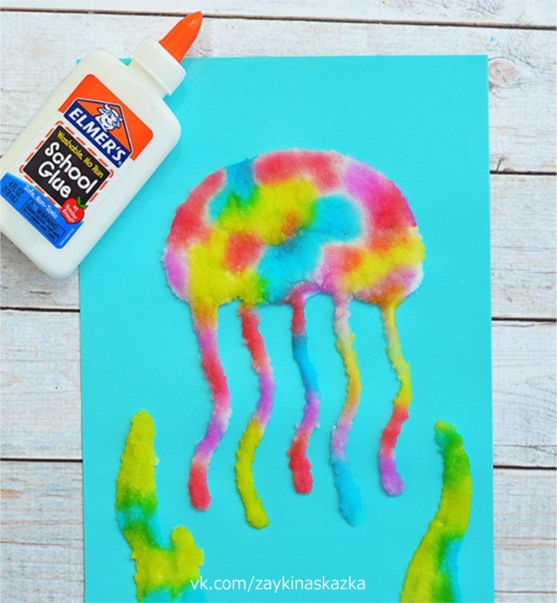

Вторник, 28 апреля 2020 год
Беседа на тему: «Что мы знаем о рыбах?»
Цель: пополнить знания детей о рыбах.

Формирование элементарных математических представлений.
Цель: закрепить состав числа
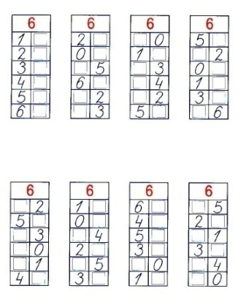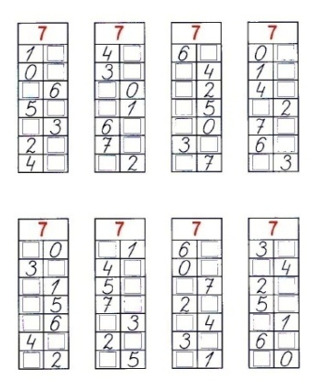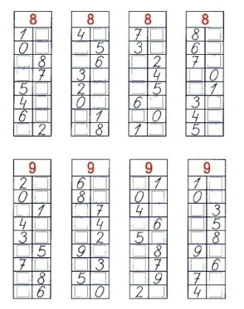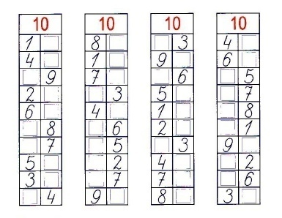
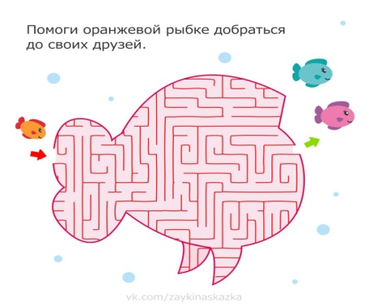
Аппликация или лепка (на выбор)
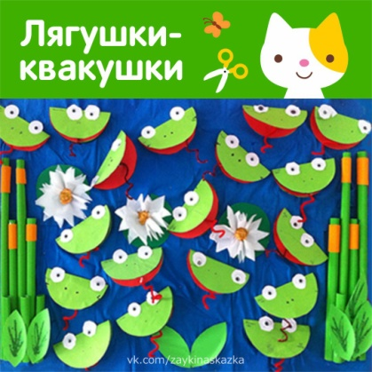
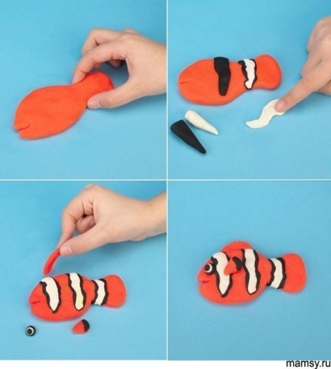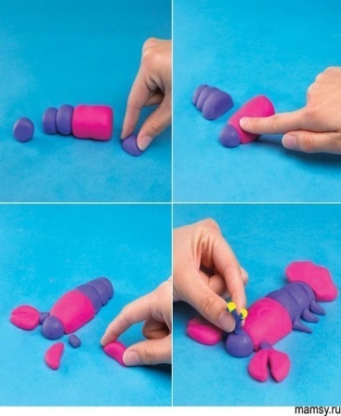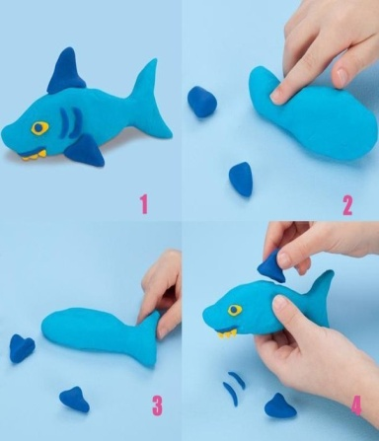

Среда, 29 апреля 2020 год
Беседа на тему: «Кто живёт в морях и океанах?».
Цель: продолжать знакомить детей с водными обитателями, расширять кругозор, активизировать речь.
Подготовка к грамоте
Цель: закрепление мягких и твердых согласных звуков, определение гласных букв в слове (в начале, середине, конце)
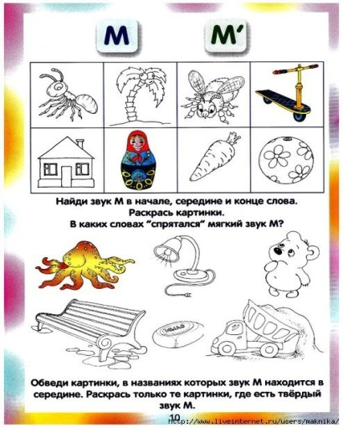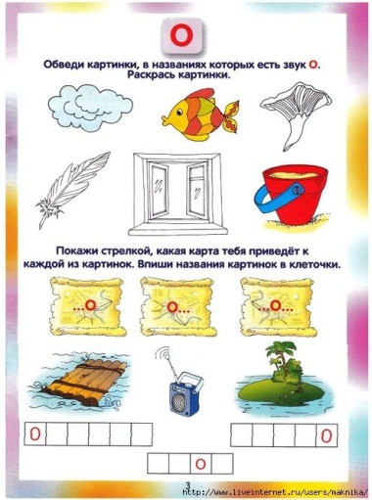
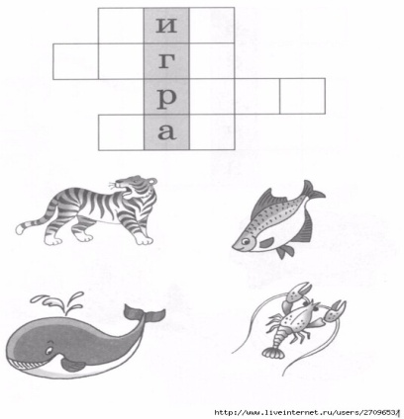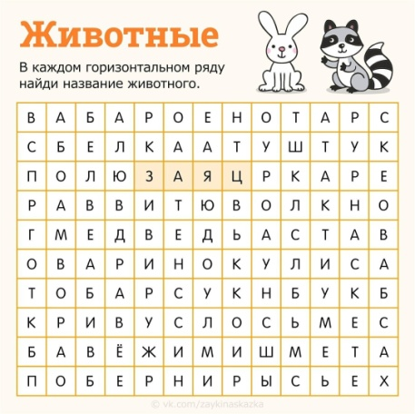

Рисование
«На морском дне»
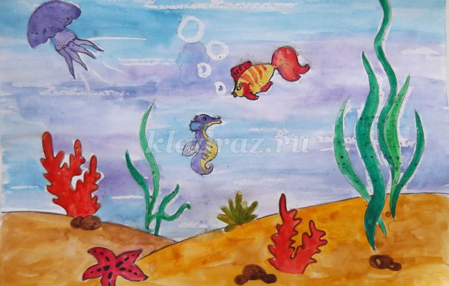

Четверг, 30 апреля 2020г
Беседа на тему: «Кто, где живёт».
Цель: закрепить знания об обитателях воды (рыбы аквариумные, речные, обитатели моря); развивать связную речь.

Формирование элементарных математических представлений
Цель: закрепление значений больше, меньше, равно; решение задачи; выполнение графического диктанта.

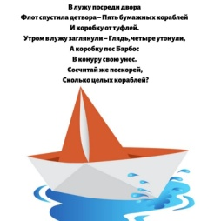

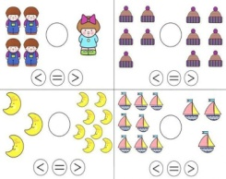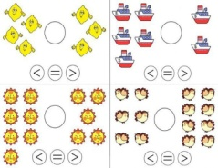

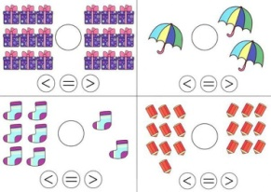
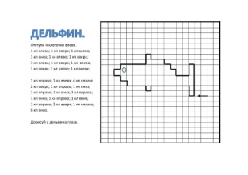
Конструирование «Оригами»
«Рыбки плавают в водице». Цель: продолжать знакомить детей со способами работы с бумагой; развивать мелкую моторику.
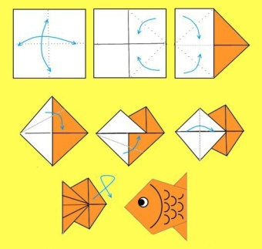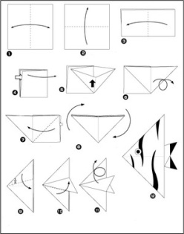

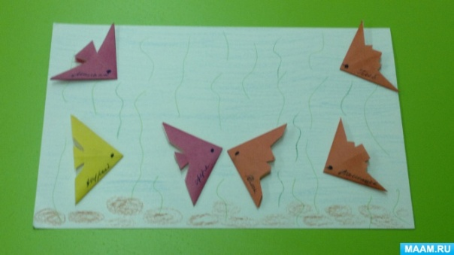

Консультация для родителей по теме: «Обитатели водоемов»
Расскажите детям о рыбах. У рыб особая среда обитания –вода. Дети сравнительно редко бывают возле каких-либо водоемов и практически не имеют возможности наблюдать рыб в их естественной среде. Даже летом, отдыхая на море или реке, т.е. на пляжах, невозможно увидеть рыб и красоту подводного мира. Надо помочь детям узнать, «увидеть» «царство» рыб. Побеседуйте с детьми про рыб, вспомните их части тела: плавник, жабры, хвост и чешую, как рыбы дышат и передвигаются. Поиграйте в игры, займитесь совместным творчеством. Совместные занятия и беседы помогут решить комплекс задач, способствующих развитию Вашего малыша: Сформировать у детей представления о рыбах, как о живых существах, живущих в воде. Сформировать у детей знания о характерном строении рыб –форма тела, плавники, жабры и т. д. Научить устанавливать причинно –следственные связи различного характера (река -речная, море -морская и т.п.)Обогатить словарный запас и развивать речь детей. Разовьют творчество и фантазию.
Родителям рекомендуется: - рассказать ребенку о рыбах (морских, пресноводных, аквариумных), о других обитателях морей и океанов; - рассмотреть с ребенком иллюстрации разных рыб, а также других водных обитателей; - обратить внимание на особенности проживания, питания, строения и дыхания водных животных; на отличие от других животных. Рыбы – это животные, которые живут в воде, дышат жабрами, двигаются при помощи плавников и хвоста, тело их покрыто чешуёй. Поиграйте с ребенком в игры: «Подбери признак и действие» ко всем рыбам и водным обитателям. «Один – много». Образование множественного числа существительных. Кит – киты – много китов «Чего не стало?». Употребление родительного падежа, закрепление частей тела рыбы. Не стало плавника, не стало плавников, .. «Кого не стало?». Употребление родительного падежа существительных единственного и множественного числа. Не стало кита, не стало китов. «Веселый счет». Согласование числительных 1, 4, 7 с существительными.
«Чей? Чья? Чьи? Чьё?». Образование притяжательных прилагательных от слов рыба, щука, черепаха. Рыбья голова, чешуя, кожа; рыбий хвост, глаз, рот, плавник; рыбьи плавники, глаза, жабры; рыбье туловище. «Назови по-другому». Образование уменьшительно-ласкательной и увеличительной формы существительных. Слова: рыба, сом, карась, карп, ёрш, краб, акула, медуза, дельфин. Рыба – рыбка – рыбища. «Подбери родственные слова». Слово РЫБА. Рыба – рыбка, рыбешка, рыбища, рыбак, рыболов, рыбалка, рыбачить, рыбный (суп), рыбий (хвост), рыбья (голова) Подбор многозначных слов к слову ЗВЕЗДА. Звезда на небе, морская звезда, эстрадная звезда, звезда – значок. Объясните ребенку, почему так говорят: - «Молчит, как рыба» - «Без труда не вытащишь и рыбку из пруда» Прочитайте ребенку: Н.Носов «Карасик» Е.Пермяк «Первая рыбка» Л.Н. Толстой «Акула»

